АДМИНИСТРАЦИЯ
КРАСНОКАМСКОГО МУНИЦИПАЛЬНОГО РАЙОНА
ПЕРМСКОГО КРАЯ

ПОСТАНОВЛЕНИЕ

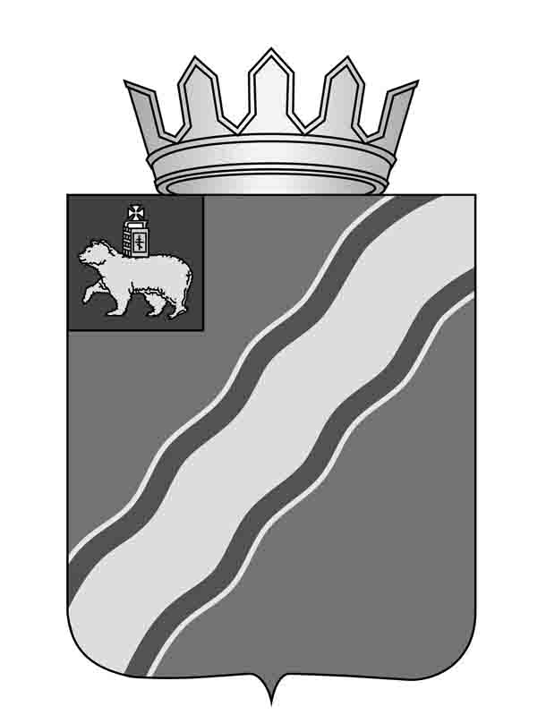
24.10.2016 № 651

О направлении проекта решения
Земского Собрания Краснокамского
Муниципального района «О внесении изменений в Правила землепользования и застройки Стряпунинского сельского поселения, утвержденные решением Совета депутатов Стряпунинского сельского поселения Краснокамского муниципального района от 12 октября 2010г. № 78 «Об утверждении Правил землепользования и застройки Стряпунинского сельского поселения»

В соответствии со статьями 30-33 Градостроительного кодекса Российской Федерации, частью 3 статьи 14 Федерального закона от 06 октября 2003 г. № 131-
ФЗ «Об общих принципах организации местного самоуправления в Российской Федерации», подпунктом 46 пункта 1 Устава Краснокамского муниципального района, решением Земского Собрания Краснокамского муниципального района от 29 марта 2006г. № 44 «Об утверждении Положения о порядке проведения публичных слушаний в Краснокамском муниципальном районе», постановлениями администрации Краснокамского муниципального района от 14 июля 2016 г. № 411 «О назначении публичных слушаний по проекту решения Земского Собрания Краснокамского муниципального района «О внесении изменений в Правила землепользования и застройки Стряпунинского сельского поселения, утвержденные решением Совета депутатов Стряпунинского сельского поселения от 12 октября 2010г. № 78 «Об утверждении Правил землепользования и застройки Стряпунинского сельского поселения»», от 06 сентября 2016 г. № 528 «О внесении изменений в постановление администрации Краснокамского муниципального района от 14.07.2016 № 411 ««О назначении публичных слушаний по проекту решения Земского Собрания Краснокамского муниципального района «О внесении изменений в Правила землепользования и застройки Стряпунинского сельского поселения, утвержденные решением Совета депутатов Стряпунинского сельского поселения от 12 октября 2010г. № 78 «Об утверждении Правил землепользования и застройки Стряпунинского сельского поселения»», протоколом публичных слушаний и заключением о результатах публичных слушаний от 06 октября 2016 г. по проекту решения Земского Собрания Краснокамского муниципального района администрация Краснокамского муниципального района
ПОСТАНОВЛЯЕТ:
1. Направить проект решения Земского Собрания Краснокамского муниципального района «О внесении изменений в Правила землепользования и застройки Стряпунинского сельского поселения, утвержденные решением Совета депутатов Стряпунинского сельского поселения от 12 октября 2010г. № 78 «Об утверждении Правил землепользования и застройки Стряпунинского сельского поселения» в Земское Собрание Краснокамского муниципального района.
2. Постановление подлежит опубликованию в специальном выпуске «Официальные материалы органов местного самоуправления Краснокамского муниципального района» газеты «Краснокамская звезда» и размещению на официальном сайте администрации Краснокамского муниципального района www.krasnokamskiy.com.
3. Контроль за исполнением данного постановления возложить на заместителя главы Краснокамского муниципального района по развитию территорий А.В. Максимчука.
Глава Краснокамского
муниципального района -
глава администрации Краснокамского
муниципального района Ю.Ю. Крестьянников

Исп. Гумарова С.М., 43841
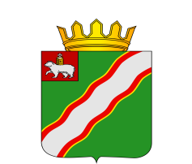

ЗЕМСКОЕ СОБРАНИЕ

КРАСНОКАМСКОГО МУНИЦИПАЛЬНОГО РАЙОНА
ПЕРМСКОГО КРАЯ

РЕШЕНИЕ

_________ № ____

О внесении изменений в Правила
землепользования и застройки
Стряпунинского сельского поселения,
утвержденные решением Совета
депутатов Стряпунинского сельского
поселения Краснокамского муниципального
района от 12 октября 2010г. № 78
«Об утверждении Правил землепользования
и застройки Стряпунинского сельского поселения»

В соответствии со статьями 30-33 Градостроительного кодекса Российской Федерации, частью 3 статьи 14 Федерального закона от 06 октября 2003 г. № 131-
ФЗ «Об общих принципах организации местного самоуправления в Российской Федерации», законом Пермского края от 22 декабря 2014 г. № 416-ПК «О закреплении дополнительных вопросов местного значения за сельскими поселениями Пермского края и о внесении изменения в Закон Пермского края «О
бюджетном процессе в Пермском крае», статьей 8, 20 Устава Краснокамского муниципального района, с Положением о комитете имущественных отношений и
территориального планирования администрации Краснокамского муниципального района, утвержденным решением Земского Собрания Краснокамского муниципального от 28.10.2015 № 98,
Земское Собрание Краснокамского муниципального района РЕШАЕТ:
1. Внести изменения в Правила землепользования и застройки Стряпунинского сельского поселения Краснокамского муниципального района, утвержденные решением Совета депутатов Стряпунинского сельского поселения
Краснокамского муниципального района от 12 октября 2010 г. № 78 (в редакции
решений Совета Депутатов Стряпунинского сельского поселения от 17.12.2012
№65, от 10.10.2013 № 148, от 15.07.2014 № 34, от 15.07.2014 №35, решения Земского Собрания Краснокамского муниципального района от 31.08.2016 № 93):
1.1. внести изменения в части установления территориальной зоны – «Ж-3 - Зона индивидуальных жилых домов с участками» в границах земельных участков, расположенных по адресу: Пермский края, Краснокамский муниципальный район, Стряпунинское сельское поселение, д. Евстюничи, согласно приложению 1;
1.2. внести изменения в части установления территориальной зоны «Ж-3 - Зона индивидуальных жилых домов с участками», в границе земельного участка, расположенный по адресу: Пермский края, Краснокамский муниципальный район, Стряпунинское сельское поселение, д. Дочки, согласно приложению 2.
2. Настоящее решение подлежит опубликованию в специальном выпуске «Официальные материалы органов местного самоуправления Краснокамского муниципального района» газеты «Краснокамская звезда» и размещению на официальном сайте администрации Краснокамского муниципального района www.krasnokamskiy.com.
3. Контроль за исполнением решения возложить на комиссию по жилищно-
коммунальному хозяйству, строительству, транспорту и связи Земского Собрания
Краснокамского муниципального района (В.Ю.Артемов).
Глава Краснокамского муниципального района –глава администрации Краснокамского муниципального района  Ю.Ю. Крестьянников |  | Председатель Земского Собрания Краснокамского муниципального района  Г.П.Новиков

